Приложение 9.
Фото 1. Кулышовы Даниил и Кирилл
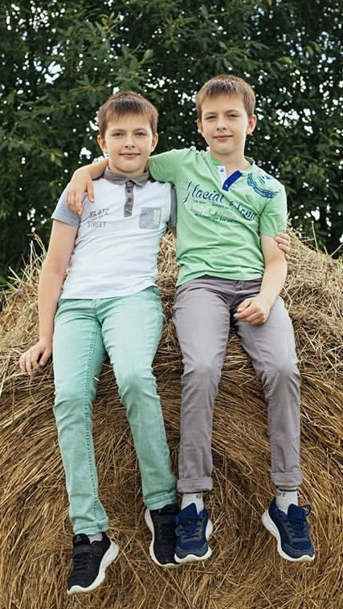
Таблица № 1 «Сравнение фенотипов Кирилла и Даниила Кулышовых»
Признак | Даниил | Кирилл
Дата рождения | 10.06.2009 | 10.06.2009
Рост при рождении | 50см | 51см
Вес при рождении | 2,950кг | 3,150кг
Очерёдность рождения | 2 | 1
Рост | 146см | 146см
Вес | 65кг | 62кг
Длина руки | 65 | 63
Длина ноги | 92 | 90
Доминирующая рука | правая | правая
Веснушки | есть | есть
Цвет глаз | Серо-голубые | серо-голубые
Цвет волос | русые | русые
Структура волос | прямые | прямые
Форма носа | прямой | прямой
Таблица №2 «Сравнение уровня самооценки
у Даниила и Кирилла Кулышовых»
Личностные качества | Даниил |  | Кирилл
Хороший | Да |  | Да
Добрый | Да |  | Да
Умный | Да |  | Не знаю
Аккуратный | Нет |  | Да
Послушный | Да |  | Не знаю
Внимательный | Да |  | Не знаю
Вежливый | Да |  | Да
Трудолюбивый |  | Да | нет
Честный |  | Не знаю | Да

Таблица №3 «Сравнение вкусов и интересов
Кирилла и Даниила Кулышовых»

Предпочтения | Даниил | Кирилл
любимый цвет | красный | синий
любимое имя | Даниил | Кирилл
любимое дерево | береза | береза
любимый кинофильм | «Шазам » | «Один дома»
любимый плод | яблоко | яблоко
любимая ягода | арбуз | клубника
любимый праздник | День рождения | День рождения
любимый день недели | суббота | суббота
любимое животное | собака | собака

